1. a.) Hitung deviasi frekuensi maksimum dan indeks modulasi pada modulator FM dengan Sensitivitas
modulator sebesar 10 Khz/volt jika sinyal informasi Vm(t) = 7,5 Cos 2π2000t volt.
b) Modulasi frekuensi, frekuensi sinyal pembawa sebesar 100 Mhz , dimodulasi oleh sinyal sinusoida
berfrekuensi15 Khz, deviasi frekuensi maksimum yang dihasilkan sebesar 60 Khz. Hitung bandwidth
sinyal FM tsb.
c) Hitung bandwidth sinyal FM pada soal 1 b), apabila amplitudo sinyal pemodulasi maksimum dinaikkan
100 %.

2. Suatu pemancar FM, sinyal pembawa fc dimodulasi oleh suatu gelombang sinyal audio berfrekuensi
1000 Hz dan amplitudo maksimum sebesar 5 volt, dalam keadaan ini deviasi frekuensi maksimum yang
dihasilkan sebesar 5 Khz.
a).Tuliskan persamaan matematis gelombang sinyal FM tersebut apabila frekuensi gelombang sinyal
pembawa sebesar 100 Mhz dengan amplitudo maksimum 25 volt
b). Berapa bandwidth sinyal FM ini menurut Bessel
c). Hitung deviasi frekuensi maksimum yang dihasilkan apabila amplitudo maksimum gelombang sinyal
audio diturunkan meenjadi 2,5 volt
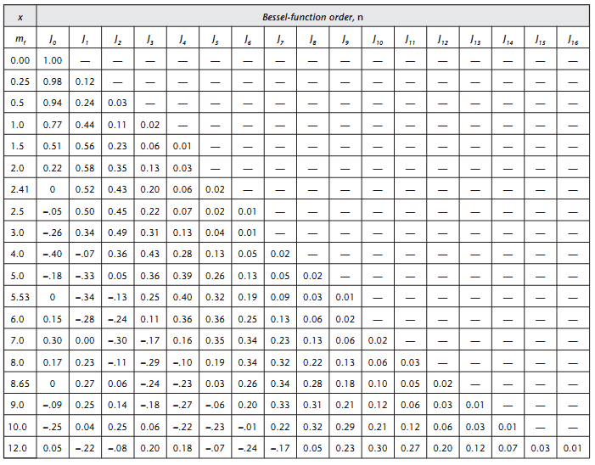

3. Gambar dan jelaskan secara singkat fungsi rangkaian pre-emphasis, de-emphasis dan limitter pada
sistem FM.

4. Gambar dan jelaskan secara singkat sistem penerima FM dengan PLL (Phase Locked Loop).

